ใบงานที่ ๐๑
คำชี้แจง ๑. นักเรียนแบ่งกลุ่ม และเลือกประธาน
๒. นักเรียนศึกษาใบความรู้ที่ ๐๑ เวลา ๑๐ นาที
๓. ประธานนำปฏิบัติในการไหว้พระสงฆ์ ไหว้บุคคลทั่วไป และกราบแบบ
เบญจางคประดิษฐ์
๔. คัดเลือกตัวแทนเข้าประกวดการกราบแบบเบญจางคประดิษฐ์ ๑ คน
๕. ส่งผู้แทนกำหนดเกณฑ์คัดเลือกและเป็นกรรมการ
......................................................................................................................................................................................................................................................................................................................................................................................................................................................................................................................................................................................................................................................................................................................................................................................................................................................................................................................................................................................................................................................................................................................................................................................................................................................................................................................................................................................................................................................................................................................................................................................................................................................................................................................................................................................................................................................................................................................................................................................................................................................................................................................................................................................................................................................................................................................................................................................................................................................................................................
...........................................................................................................................................................................................
...........................................................................................................................................................................................
...........................................................................................................................................................................................
...........................................................................................................................................................................................

กลุ่มที่.......................................ชื่อกลุ่ม..................................................
ชื่อ.............................สกุล.......................................... เลขที่ ......................... ชั้น..........................
ชื่อ.............................สกุล.......................................... เลขที่ ......................... ชั้น..........................
ชื่อ.............................สกุล.......................................... เลขที่ ......................... ชั้น..........................
ชื่อ.............................สกุล.......................................... เลขที่ ......................... ชั้น..........................
ชื่อ.............................สกุล.......................................... เลขที่ ......................... ชั้น..........................

ใบความรู้ที่ ๐๑

เรื่อง การแสดงความเคารพพระรัตนตรัย

พระรัตนตรัย คือ สิ่งประเสริฐสุดสามสิ่งในพระพุทธศาสนา ได้แก่ พระพุทธ พระธรรม พระสงฆ์ สิ่งประเสริฐสุดสามสิ่งนี้ถือว่าเป็นที่สักการะบูชาของชาวพุทธ การแสดงความเคารพพระรัตนตรัย มีธรรมที่ถือว่าเป็นมารยาทของชาวพุทธที่ดีพึงปฏิบัติอยู่ ๓ แบบ คือ การประนมมือ การไหว้ และการกราบ
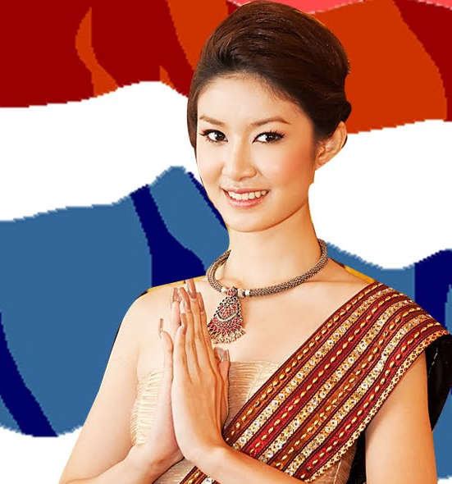
๑. การประนมมือ (อัญชลีกรรม) การประนมมือ คือ การยกมือทั้งสองตั้งประนมขึ้นเป็นพุ่ม โดยให้ฝ่ามือทั้งสองชิดกันตั้งไว้ระหว่างอก นิ้วมือทั้งสิบชิดกัน ไม่เหยียดตรงไปข้างหน้า แขนทั้งสองกางห่างจากลำตัวพอสมควร คือไม่ห่างมากหรือติดแน่นกับลำตัว เงยหน้ามองตรงต่อสิ่งที่เคารพ ลำตัวตั้งตรงหลังไม่งอ การประนมมือเคารพพระรัตนตรัยควรทำด้วยความเคารพอ่อนน้อม อย่าปล่อยให้นิ้วมืองอหงิก อย่างเอานิ้วประสานกัน ไม่ยกมือประนมให้สูงจนจรดคาง และไม่ปล่อยให้มือตกลงมาอยู่ที่หน้าท้อง เป็นต้น
๒. การไหว้ (นมัสการ) ยกมือที่ประนมขึ้นจรดหน้าผากพร้อมกับน้อมหรือก้มศีรษะลงเล็กน้อยให้ปลายนิ้วชี้จรดตีนผม ปลายนิ้วหัวแม่มือจรดกลางหน้าผากหรือระหว่างคิ้ว ไหว้ครั้งเดียวแล้วลดมือลง สำหรับชายยืนส้นเท้าชิด ปลายเท้าแยกออกเล็กน้อย สำหรับหญิงก้าวขาขวาออกไปข้างหน้าย่อตัวหรือค้อมตัวต่ำลงเล็กน้อย
การไหว้พระรัตนตรัยกระทำในโอกาสต่าง ๆ เช่น ไหว้พระสงฆ์ขณะที่นั่งเก้าอี้หรือยืนอยู่หรือกำลังเดินผ่าน (ถ้าพระสงฆ์นั่งอยู่บนพื้นใช้การกราบแทน) การแสดงความเคารพปูชนียวัตถุและปูชนียสถานก็กระทำด้วยการไหว้
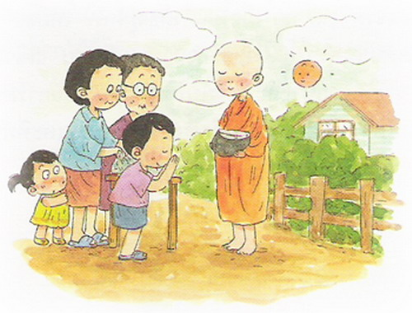

๓. การกราบ (อภิวาท) การกราบพระรัตนตรัยนั้นใช้วิธีการกราบแบบ เบญจางคประดิษฐ์ คือ การกราบโดยให้อวัยวะทั้ง ๕ ได้แก่ เข่า ๒ มือ ๒ หน้าผาก ๑ จรดพื้นสำหรับชายนิยมนั่งคุกเข่า ปลายเท้าจรดพื้นนั่งทับส้นเท้า จังหวะที่หนึ่ง นั่งประนมมือ จังหวะที่สอง ยกมือขึ้นจรดหน้าผาก จังหวะที่สาม คว่ำมือทั้งสองลงแบนราบพร้อมกัน เมื่อมือถึงพื้นให้แยกออกจากกันพอที่หน้าผากจะจรดพื้นได้ ให้ศอกต่อกับหัวเข่าแล้วลุกนั่งตัวตรง ทำอย่างนี้จนครบ ๓ ครั้ง แล้วยกมือขึ้น “จบ” อยู่ระหว่างคิ้วหรือหน้าผากอีกครั้ง สำหรับหญิงนั่งให้เข่ายันพื้นโดยให้หัวเข่าชิดกัน ทอดปลายเท้าเหยียดออกไปด้านหลัง หงายฝ่าเท้า นั่งทับส้นเท้า ส่วนจังหวะและวิธีการกราบทำอย่างเดียวกับชาย แต่อย่าเอาข้อศอกค่อมเข่า

